Конспект коррекционно-развивающего занятия для детей с ЗПР 1-2 класса
Цели и задачи:
1) обучающие:
- познакомить с содержанием сказки "Лиса и волк";
- учить последовательному, сюжетному пересказу, обогащать и активизировать словарный запас;
- учить давать характеристику героям;
2) коррекционные:
- развивать устную и письменную речь, зрительную и слуховую память, логическое мышление,
- развитие мелкой моторики, общей моторики, эмоционально-волевой сферы;
- развитие отдельных сторон высших психических функций;
3) воспитательные:
- воспитывать любовь к сказкам, к животным;
- воспитывать нравственные качества (доброту, сочувствие, вежливость, сострадания, взаимоподдержку).

Ход урока.
1. Организация начала урока.
- Ребята, сегодня на уроке мы будем знакомиться со сказкой, но я думаю, что вы ее уже читали или слушали. А перед тем, как мы с ней познакомимся выполним пальчиковую гимнастику. (Выполняется пальчиковая гимнастика «Лиса и волк»)
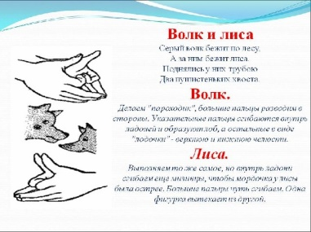
- Ребята, наша пальчиковая гимнастика связана со сказкой. Какие у вас предположения? (Сказка «Лиса и волк»)
2. Актуализация знаний.
- Давайте вспомним, о чем эта сказка? (Ответы детей)
- Чтобы лучше вспомнить сказку и запомнить все детали мы ее сейчас прочитаем. (Чтение сказки «Лиса и волк» учителем-дефектологом)
3. Работа по сказке. Характеристика главных героев.
1. Понравилась вам сказка?
2. Как называется эта сказка?
3. Назовите героев сказки?
4. Что случилось с героями сказки?
5. Почему с волком такое случилось?
6. В какое время года происходят события?
7. А какое время года у нас сейчас?
8. По каким признакам можно определить зиму?
9. А какие признаки зимы мы встретили в сказке?
10. А если бы была не зима, наловил бы волк хвостом рыбы? Почему?
- Теперь я вам предлагаю подчеркнуть слова, которые подходят к характеру героя сказки и раскрасить того героя, который вам больше понравился.
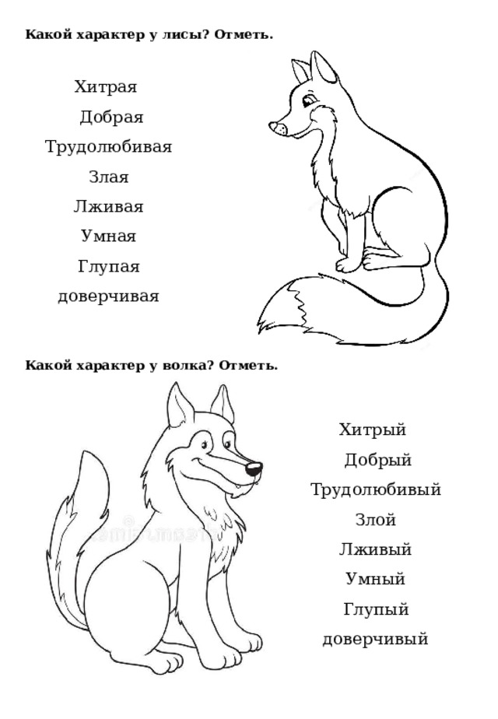
4. Последовательность картинок
- А теперь, установите правильный порядок картинок, что было сначала, а что потом. (Дети выкладывают последовательность картинок, учитель проверяет. Возможны два варианта)
1) 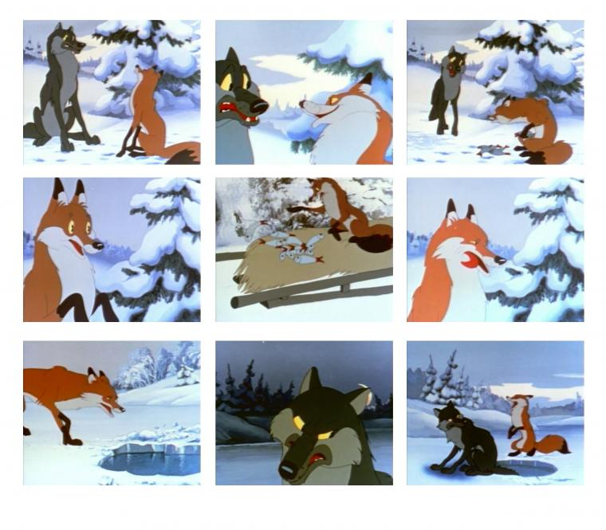 2) 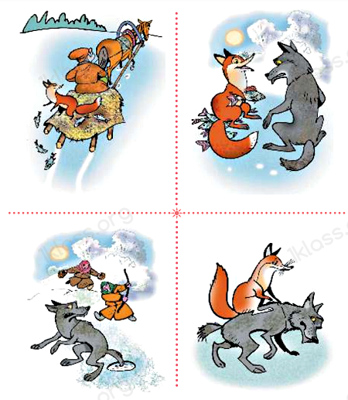
- А теперь расскажите, что у вас получилось. (Дети рассказывают сказку по картинкам)
5. Пословицы. Выполнение фронатльное.
Соедини начало и конец пословицы.
Доверяй, | и рыбку из пруда.
Без труда не выловишь | но проверяй!
Кто не работает, | кормится.
Всяк своим разумом | тот не ест.
Каждая лиса о своём | слуга хитрого.
Глупый - | хвосте заботится.

6. Самостоятельная работа
Расположи последовательность событий в сказке.
Дед наловил рыбу.
Лиса притворилась мёртвой.
Лиса выбросила всю рыбу с воза.
Лиса учит Волка ловить рыбу хвостом.
Волчий хвост примерзает в проруби и бабы бьют Волка.
Лиса встретилась с Волком.
Лиса испачкала голову в тесте.
Дед забрал Лису на «воротник».
Битый небитого везет.

7. Дополнительное задание

Найди 10 слов из сказки «Лиса и Волк»

А | Н | Р | С | Т | А | Д | Е | Д | Ш
Л | О | Ы | Ф | В | О | Л | К | У | Т
И | Х | О | Р | С | А | Н | И | Т | Я
С | В | Б | А | Б | А | У | Х | А | Ю
А | О | У | М | Р | Ы | Б | К | А | Л
У | С | Л | У | Д | Ц | Ж | Ч | К | К
Г | Т | Н | И | К | Я | М | Б | У | В
В | О | Р | О | Т | Н | И | К | М | О
Б | М | Б | И | Т | Ы | Й | С | А | Х
Ю | П | Е | Ж | И | Ш | Э | О | С | К

8. Итоги и рефлексия
Встанем в круг. Возьмемся за руки. Это покажет, что мы с вами дружим друг с другом. И мы не будем так поступать со своими друзьями как поступила лиса.
- Какая сказка была у нас в гостях?
- Чему учит эта сказка?
Молодцы ребята, вы все сегодня хорошо работали на уроке.
Наш урок подошел к концу, до свидания!

